Selhání horolezeckých lan

1) Úvod
Přes svou velice rozvinutou úroveň je horolezectví jedním z největších testů jak mentální tak fyzické odolnosti člověka. Tento sport, tak jak jej známe nyní, se začal rozvíjet na konci devatenáctého století, kdy začaly vznikat první klasické horolezecké trasy ve Švýcarských, Italských a Francouzských Alpách a na kamenných deskách Severního Wallesu a v Lake District (jezerní kraj ve Skotsku). Ve dvacátých a třicátých letech tohoto století byly učiněny první pokusy o zdolání Everestu a mnohé z velkých tras jako např. severní stěna Eigeru byly pokořeny. Dnes je výstup na Everest z jižního sedla rutinní záležitostí a ohromné, 1000 metrů vysoké stěny Yosemitů a Dolomitů vychovaly generaci významných horolezeckých expertů.
Moderní horolezci používají standardní bezpečnostní procedury. Zpravidla se leze v páru, který je vždy spojen 50 metrů dlouhým nylonovým horolezeckým lanem. Jeden z horolezců (ten druhý) jistí lano na skále, dokud vedoucí horolezec nedosáhne konce lana. Druhý horolezec povoluje lano tak, aby bylo stále napnuté. V případě, že vedoucí horolezec spadne ze stěny vysoké např. 10 m nad druhým horolezcem, potom bude padat minimálně 20 metrů, než jeho pád zachytí lano. Pro zachycení pádu horolezce z takovéto výšky musí být lano pevně uchyceno a je zde riziko, že dojde k popálení toho, kdo lano drží. Z tohoto důvodu vedoucí horolezec v příhodných místech zatlouká do spár ve skále ocelové skoby opatřené okem. Horolezecké lano je pak pomocí karabin zachycené ke skobám. Výška pádu a tedy i dynamický ráz při napnutí lana jsou tím menší, čím je menší vzdálenost mezi skobami. Když ve skále nejsou trhliny, pak se používá přenosná elektrická vrtačka, do děr se dávají rozpínací šrouby s okem. V případě, že ve skále jsou příliš široké spáry k zachycení skoby, pak se do spár zatloukají dřevěné příp. hliníkové klíny opatřené krátkými smyčkami z ocelového lana, které slouží k zachycení karabiny. V okamžiku, kdy mezi horolezci je vzdálenost odpovídající délce lana, pak vedoucí horolezec zajistí lano. Druhý horolezec začne s výstupem, během kterého postupně odstraňuje ze skalní stěny kovové předměty. Během tohoto výstupu vedoucí horolezec postupně zkracuje lano, aby v případě nehody druhého horolezce byl pád „do lana“ co nejkratší. Celý cyklus lezení se opakuje od okamžiku, kdy druhý horolezec dosáhne úrovně prvého. Pro výstupy na stěny, které jsou pokryty sněhem nebo ledem, se používají místo skob sněhové kotvy, šrouby do ledu a pod.. Na obr. 1 je ukázána jednak sněhová kotva s okem a karabinou a jednak nylonové horolezecké lano.
Obr.1 V horní části je kus nylonového horolezeckého lana. Ve spodní části je ocelové lano s karabinou připevněné ke sněhové kotvě.
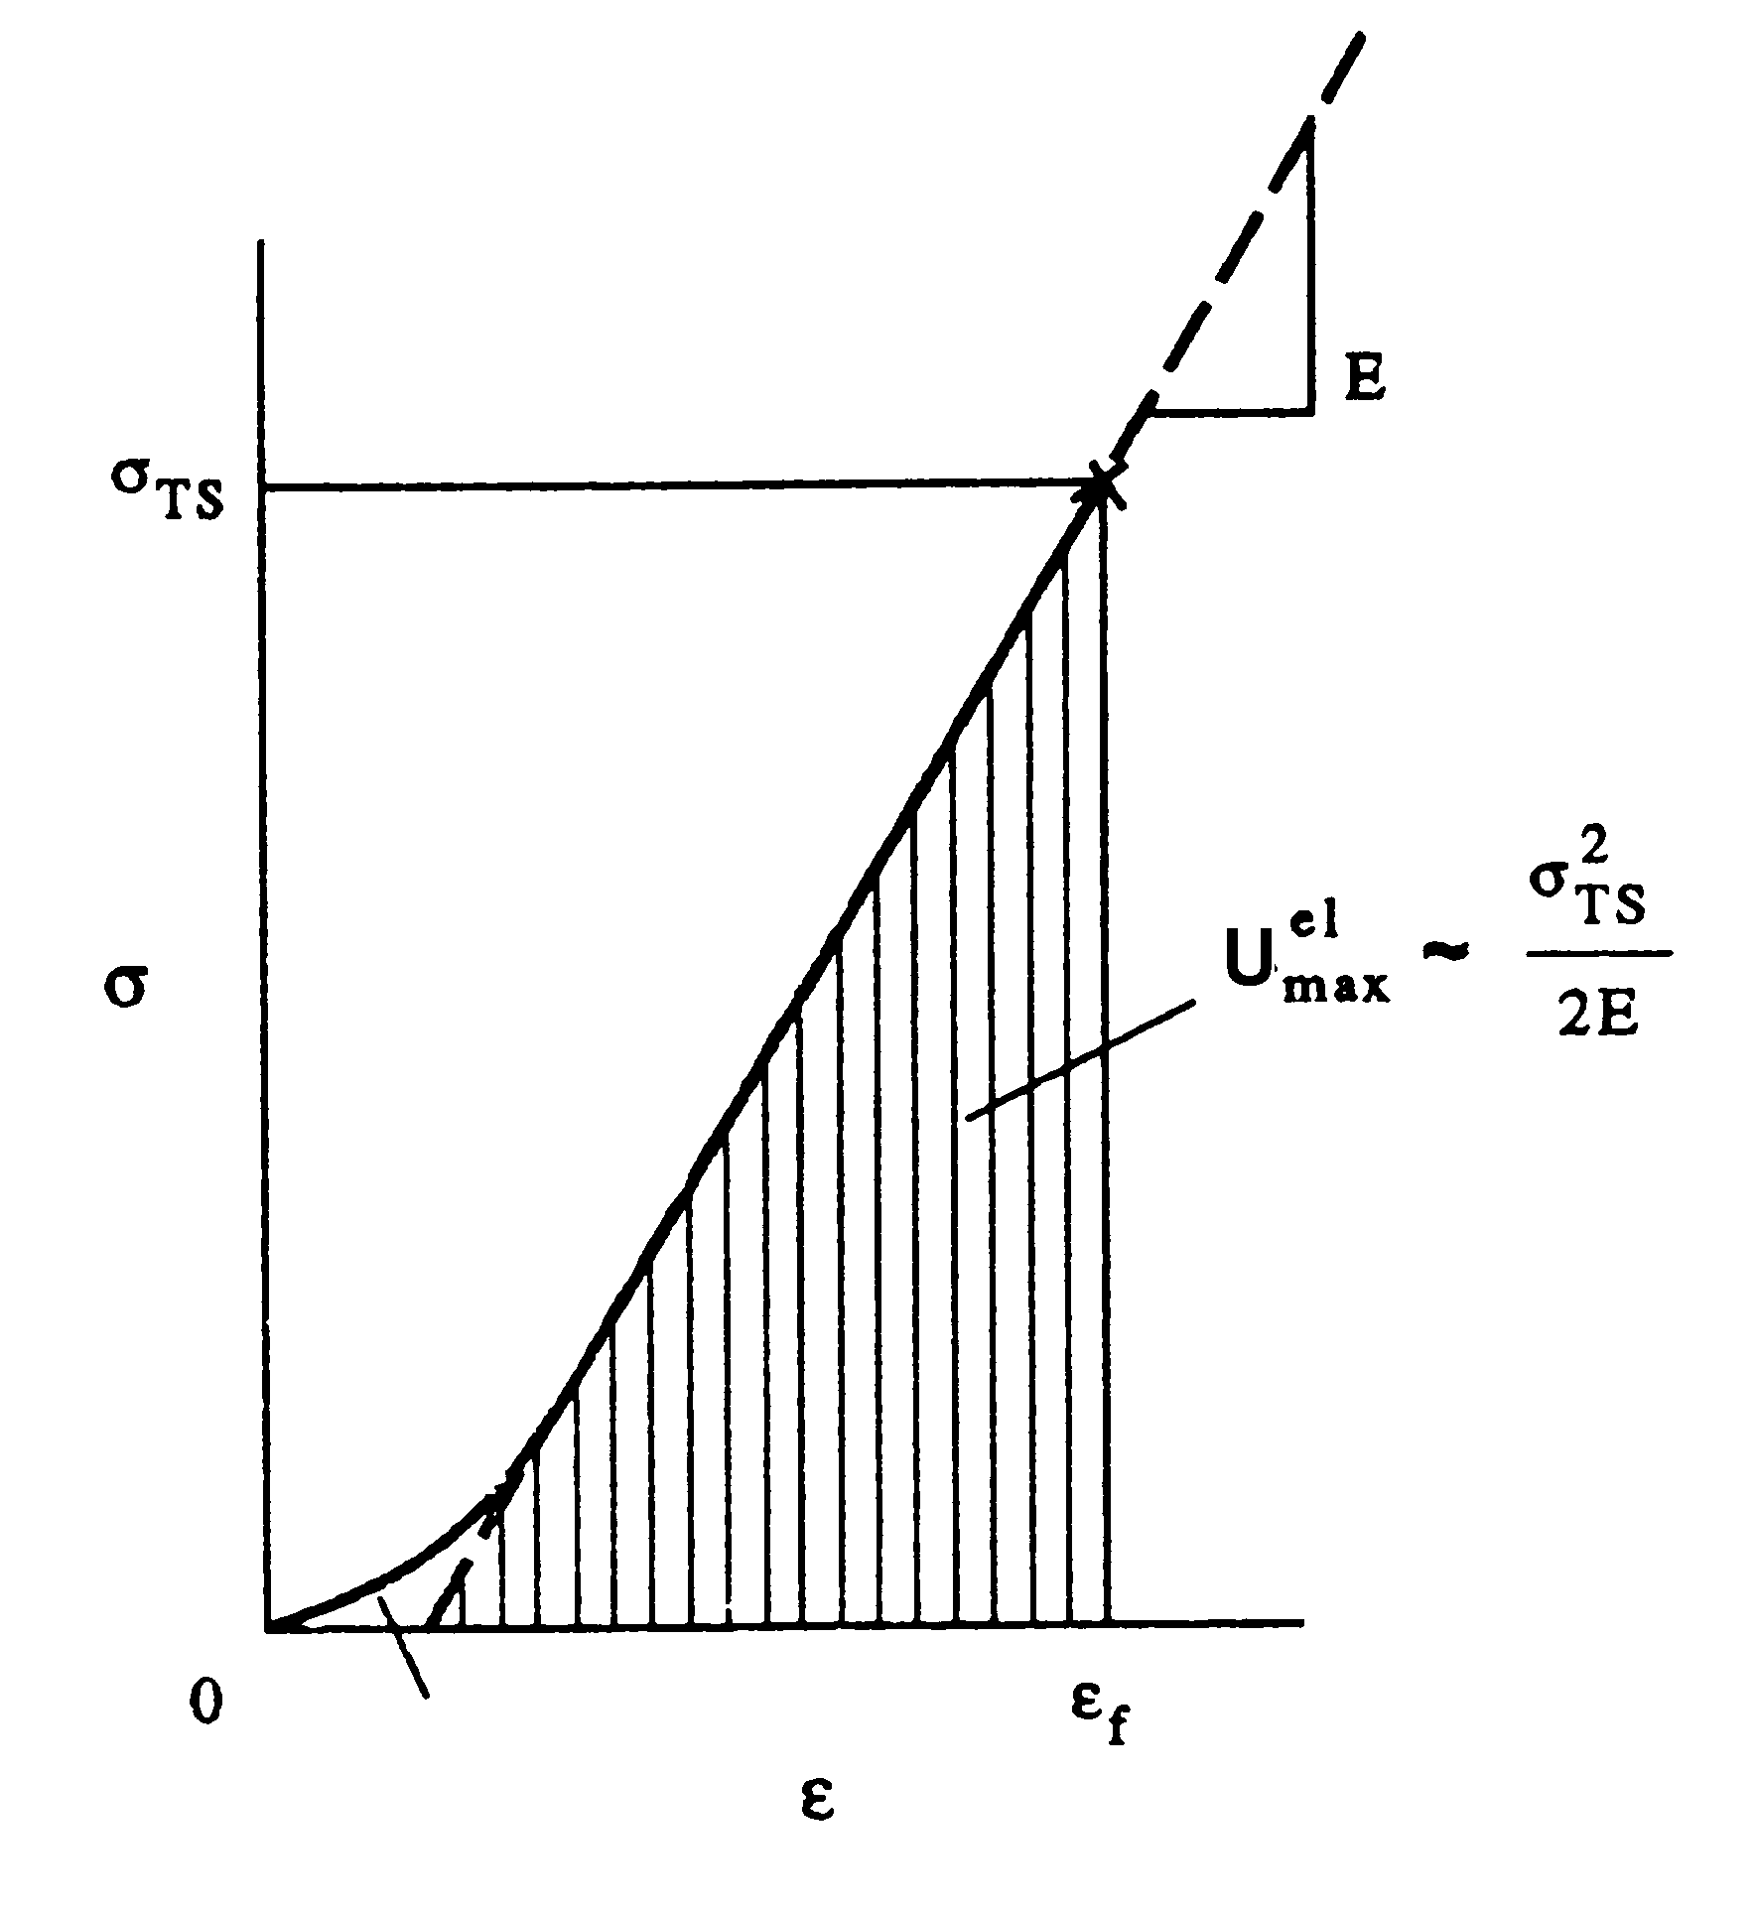
Technika není neomylná. Například, skoba se může vytáhnou z trhliny ve skále, led povolí pod tlakem šroubu, může dojít k rozedření lana o ostrou hranu skály a pod. Snížení rizika takovýchto nehod horolezců je možné docílit tím, že horolezci získávají zkušenosti na cvičných skalách, kde si vyzkouší i několik pádů. Základní technickou pomůckou horolezců, na které často „visí“ jejich život je právě horolezecké lano. V dřívějších dobách se lana splétala z konopných vláken, dnes se lana vyrábí splétáním moderních syntetických vláken – nylon příp. polypropylen. V následujícím povídání se pokusme zhodnotit:
- nároky kladené na mechanické vlastnosti horolezeckého lana
- zda volba syntetických materiálů je pro tento výrobek vhodná.

2 Mechanické vlastnosti horolezeckých lan
Na obr. 2 je typická závislost napětí – deformace mnohopramenného lana. Při nízkých napětích je závislost zakřivená, což je způsobeno napřimováním zkroucených vláken v pramenech lana. Pak se napřimuje a většina této závislosti vykazuje lineárně - elastické chování. Plocha pod křivkou představuje elastickou energii, kterou musíme dodat jednotce objemu materiálu lana, aby došlo k lomu. Opačně řečeno, je to maximální energie, kterou absorbuje jednotka objemu materiálu do okamžiku lomu. Zanedbáme-li chování lana při nízkých napětích, pak tato energie je dána vztahem
Obr.2 Typická závislost napětí-deformace mnohopramenného horolezeckého lana, Velikost absorbované elastické energie U^{el}_{max} (resilience), σ_{TS} pevnost lana, E modul pružnosti
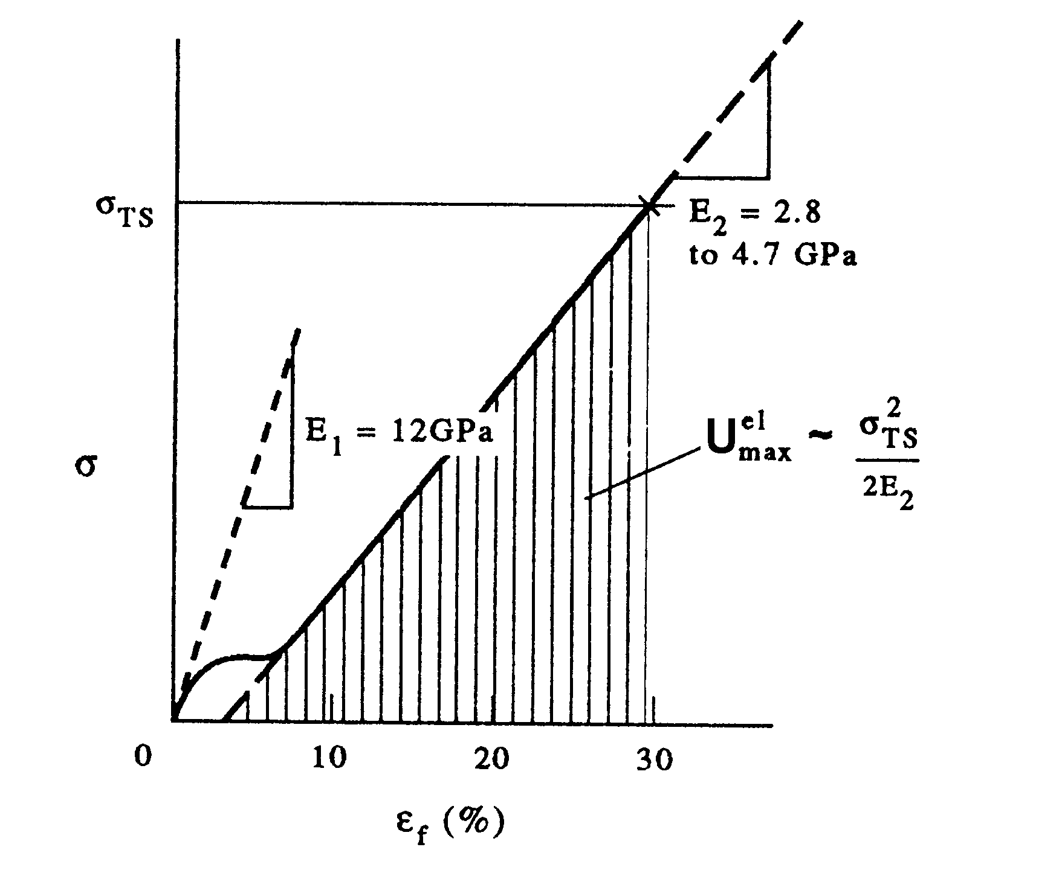
$U_{\text{max}}^{\text{el}}=\frac{σ_{\text{TS}}^{2}}{2E}$ , (1)
kde $σ_{\text{TS}}$je napětí v okamžiku lomu a E je modul pružnosti lana.
Obr. 3 ukazuje křivku napětí-deformace pavučiny. Právě tato závislost dává odpověď na problém horolezeckého lana z hlediska vývoje v přírodě. Pavučina je vlákno jehož struktura je částečně amorfní a částečně krystalický organický polymer vyráběný pavoukem. Z hlediska chemického složení se jedná převážně o aminokyseliny. Tvar závislosti napětí deformace při nízkých napětích je jiný než v případě horolezeckého lana. Avšak, vlastnosti jsou lineárně elastické v celém rozsahu zatěžování a velikost absorbované elastické energie je opět dána rovnicí (1).
Obr.3 Křivka napětí-deformace pavučiny a maximální elastická energie absorbovaná materiálem pavučiny.
V tabulce 1 jsou uvedeny mechanické charakteristiky lan vyrobených z přírodních vláken, syntetických vláken i z ocelových drátů. Dále jsou zde též charakteristiky pavučiny.
Tabulka 1 – Vlastnosti nových lan
Materiál | $$σ_{\text{TS}}\left[\text{MPa}\right]$$ | $$ε_{f}\left[\text{\%}\right]$$ | E [MPa] | $ρ$[Mg.m⁻³]
Přírodní vlákna  Manilské konopí  konopí  juta | 100  90  85 | 10 | 850 | 0,7  0,7  0,7
Syntetická vlákna  Nylon  Polyester  Polypropylen | 264  204  174 | 40 | 660 | 0,6  0,6  0,45
Ocelová vlákna  Lano  Jedno vlákno | 900  1 800 | 1 – 2  0,85 | 100 000  212 000 | 4  7,9
Pavučina  Jedno vlákno | 870 – 1 420 | 30 | 2,8 –4,7 (E₂) | 1,26

Protože pavučina je tvořena jediným vláknem, její charakteristiky ($σ_{\text{TS}},ε_{f},E,ρ$) by se měly srovnávat s rozpleteným polymerním vláknem. Charakteristiky mnoho-pramenného lana nejsou stejné jako charakteristiky jednotlivých vláken. Jak ukazují hodnoty charakteristik pro ocel jsou hodnoty σ_{TS} , E a ρ v případě lana přibližně poloviční ve srovnání s hodnotou drátu získaného rozpletením lana. Tato skutečnost je dána dvěma faktory:
- Materiál vláken vyplňuje jen asi 70% příčného průřezu lana,
- Prameny lana jsou vinuty do spirály a tedy nejsou tedy natahovány ve směru osy lana.
Bezprostřední závěr, který plyne z tabulky je: pavučina je skoro tak pevná jako ocel, ale před porušením dosahuje mnohem větší deformaci.

3) Způsobilost absorbovat energii
Data uvedená v tab. 1 dosadíme do rovnice 1 a vypočteme hodnoty $U_{\text{max}}^{\text{el}}$ pro různá lana (velikost absorbované

Tabulka 2
Materiál | $U_{\text{max}}^{\text{el}}$ [J.cm⁻³] | $U_{\text{max}}^{\text{el}}$[kJ.kg⁻¹] | $$\frac{σ_{\text{max}}}{σ_{\text{max}(\text{nylon})}}$$
Lano z  konopí  nylonu  oceli  Pavučina | 4,25  52,8  4,05  135 - 216 | 6,1  88  1  107-171 | 1,1  1  12  2,1-2,7

elastické energie v jednotce objemu). V tab. 2 jsou tyto hodnoty v jednotkách [J.cm⁻³] jednotlivých lan ne materiálů. Ze srovnání hodnot v tab. 2 vidíme, že nejvyšší, přímo imponující hodnotu 135 – 216 J.cm⁻³ dosahuje pavučina, která prošla Darwinovským vývojem. Nylon je na druhém místě s hodnotou 52,8 J.cm⁻³. Juta (konopí) a ocel jsou nejhorší s hodnotami kolem 4 J.cm⁻³.
Pro horolezce je velice důležitá také váha lana, kterou musí nést ve vztahu k jeho užitné hodnotě - schopnosti absorbovat elastickou energii. Ve třetím sloupci tab. 2 jsou hodnoty $U_{\text{max}}^{\text{el}}$vztažené k hustotě – jednotka kJ.kg⁻¹. Z hlediska poměru energie/hmotnost se ocelové lano propadá na nejnižší hodnotu ocel, šestkrát lepší je konopné lano, potom lano nylonové a nejlepší je opět pavučina.

3) Vrcholné zatížení.
Stejně jako schopnost absorbovat kinetickou energii padajícího horolezce bez porušení musí lano snést velké zatížení způsobené padajícím horolezcem. Není dobré, jestliže lano absorbuje úspěšně kinetickou energii padajícího horolezce tak, že k zastavení dochází při napětí, které může vyvolat zranění horolezce. V případě, že lano úspěšně absorbuje energii pádu horolezce, pak můžeme největší napětí v okamžiku brždění pádu vypočítat ze vztahu:
$U^{\text{el}}=\frac{σ_{\text{vrch}}^{2}}{2E}$, (2)
kde σ_{vrch} je největší napětí působící na lano během zastavování pádu horolezce. V tab. 2 jsou uvedeny hodnoty σ_{vrch} pro různá lana normalizované vzhledem k σ_{vrch} nylonového lana. Konopné a nylonové lano mají přibližně stejné hodnoty napětí σ_{vrch},. Pavučina má σ_{vrch} přibližně dvojnásobné. Naproti tomu ocelové lano je dosahuje hodnoty 12-krát větší ve srovnání s lanem nylonovým, což je zcela nepřijatelná hodnota z hlediska bezpečnosti horolezce.

4) Vliv prostředí na vlastnosti horolezeckých lan
Lana z přírodních vláken ve srovnání s lany z vláken syntetických vedle horších mechanických vlastností trpí i větší degradací těchto vlastností vlivem prostředí. Porovnání degradace mechanických charakteristik lan vlivem prostředí je ukázáno v tab. 3.

Tabulka 3 - Jak ovlivňuje prostředí vlastnosti horolezeckých lan
Přírodní vlákna | Nylonová vlákna
Absorbují vodu  - jsou tuhá a křehká když zmrznou  Rychle začínají hnít pokud jsou vlhká  pevnost může být snížena až šestkrát  - hniloba není vidět, protože vzniká uvnitř lana  - po použití musí být lano usušeno a skladováno na suchém větraném místě  - doporučená doba životnosti těchto lan je 6 měsíců | Snadno se poruší o ostrou hranu skály  - chránění smyček lana obalem z polyetylenu nebo podobného materiálu  - pravidelné prohlídky roztřepení a naříznutí  - vyřadit po 100 denním používání  Měknou při 200°C a při 205°C dochází k tavení  - nelze použít, když teplo způsobené třením je lokalizováno na jedno místo lana  - zakázáno použití na oka, vždy je nutno použít karabinu  Minimálně absorbují vodu  - jsou ohebná i v případě, že zmrznou  - nehnijí

5) Mechanika procesu zastavení pádu horolezce lanem
Tabulka 4 - Pevnost horolezeckých lan. Hodnoty bezpečnostního faktoru M_{f}/M. Hmotnost horolezce je brána M = 90 kg; hmotnost pavouka M = 0,65 g
Typ lana | T_{f} [N] | a/l = 0 | a/l = 0,1 | a/l = 0,5 | a/l = 2
nylonové, jednoduché ∅ 12 mm | 30 000 | 16 | 13 | 7,0 | 2,6
konopné, dvojité ∅ 12 mm | 2 x 10 000 | 11 | 5,5 | 1,9 | 0,6
starší konopné, dvojité ∅ 12 mm | ≈ 2 x 1 700 | 1,9 | 0,9 | 0,3 | 0,1
ocelové, jednoduché ∅ 5 mm, pouze oka | 18 000 | 10 | 0,9 | 0,2 | 0,05
pavučina | 10.10⁻³ | 0,75 | 0,56 | 0,28 | 0,1

V tab. 4 jsou uvedeny podrobnosti pro lana, která se skutečně v horolezectví používají. Standardní nylonové lano
má průměr 12 mm a zpravidla se poruší při zatížení T_{f}, které má hodnotu alespoň 30 kN (tři tuny). V případě konopného lana, které má průměr 12 mm a je zdvojené pro dosažení zvláštní pevnosti je hodnota T_{f} nejméně 20 kN. Ocelové lanko používané k výrobě ok vydrží zatížení T_{f} = 18 kN.
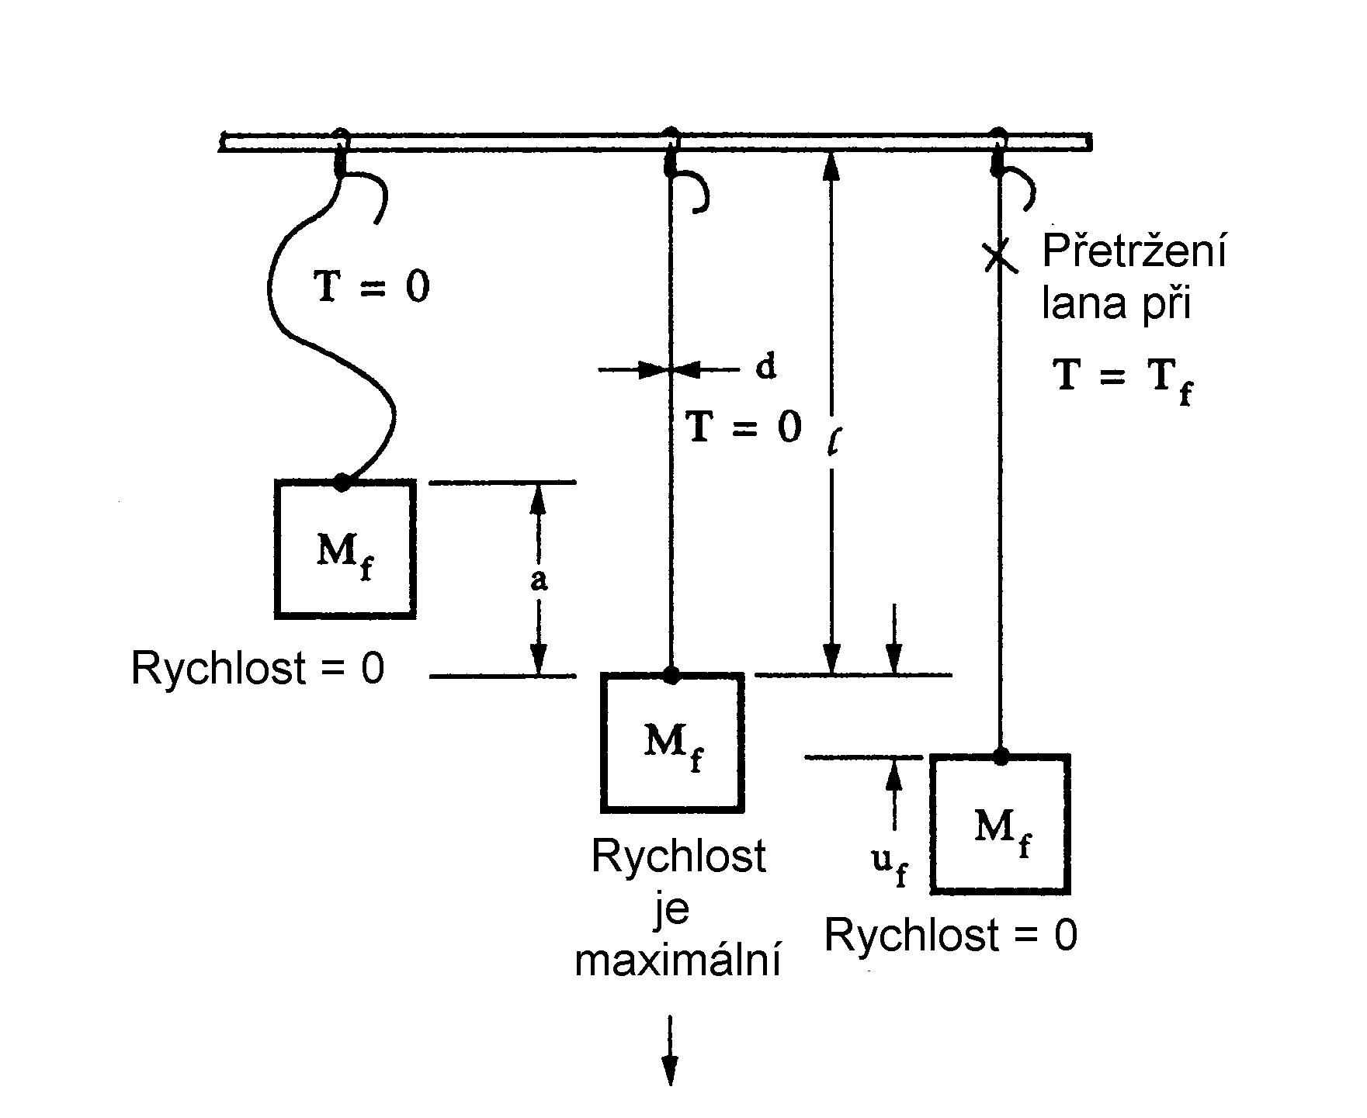
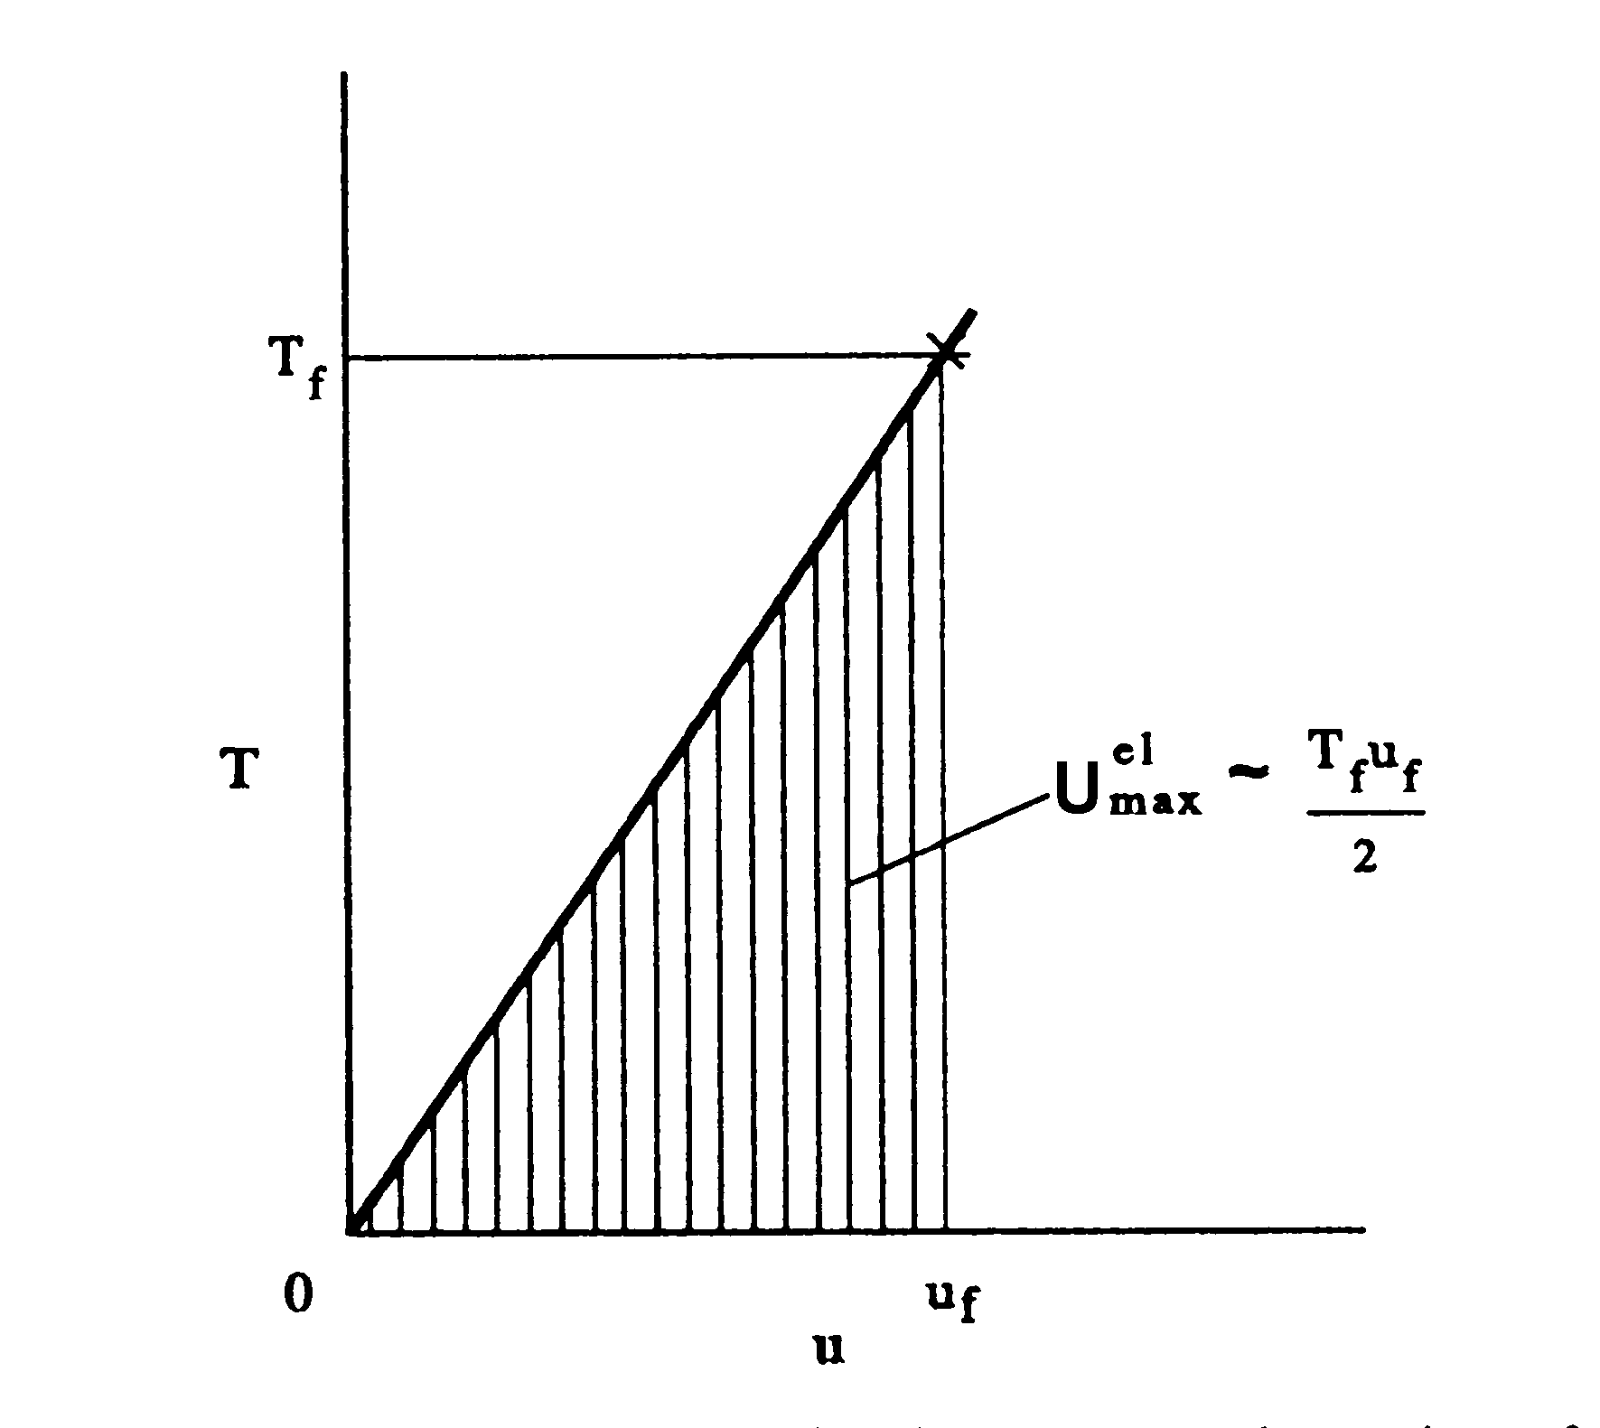
Mechanika procesu zastavení padajícího horolezce lanem je shrnuta na obrázcích 4 a 5. Z rovnosti energií:
Obr.4 Sekvence ukazující proces zastavení volného pádu horolezcova Obr. 5 Energie absorbovaná lanem v okamžiku těla o hmotnosti M. Při kritické hodnotě hmotnosti M_{f} je energie jeho přetržení.
padající hmoty právě dostatečná k přetržení lana.
$M_{f}\text{.}g\text{.}\left(a+u_{f}\right)=\frac{T_{f}\text{.}u_{f}}{2}$ , (3)
kde M_{f} je padající hmota přivázaná k lanu, jejíž velikost je právě dostatečná k přetržení lana. Víme, že
$u_{f}=ε_{f}\text{.}l$. (4)
Dosazením do rov (3) a po úpravě dostaneme
$M_{f}=\left(\frac{1}{2g}\right)T_{f}{\left\{\frac{1}{ε_{f}}\left(\frac{a}{l}\right)+1\right\}}^{−1}$, (5)
kde $T_{f}={Aσ}_{\text{TS}}=\left(\frac{π\text{.}d^{2}}{4}\right)σ_{\text{TS}}$. (6)
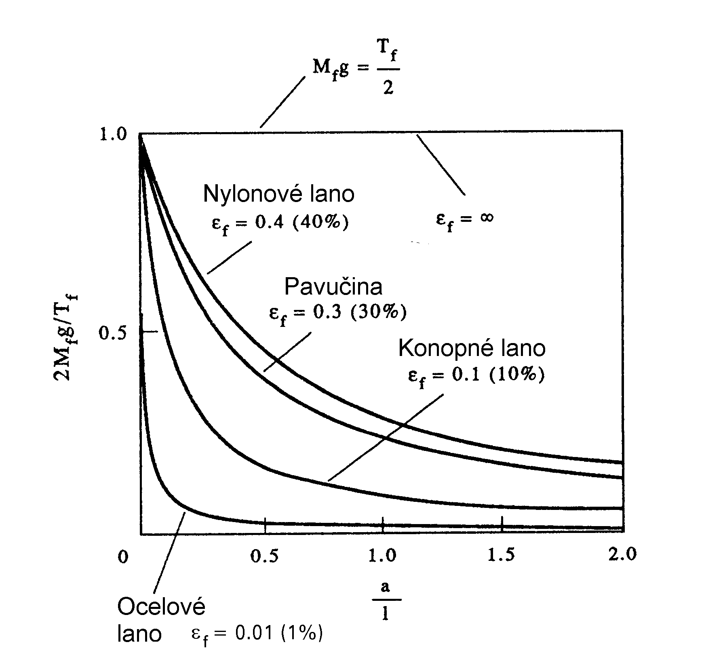
Na obr. 6 je vynesen výraz ${\left\{\frac{1}{ε_{f}}\left(\frac{a}{l}\right)+1\right\}}^{−1}=\frac{2\text{.}M_{f}\text{.}g}{T_{f}}$ (7)
jako funkce poměru (a/l) pro nylonové lano, pavučinu a konopné i ocelové lano. Závislosti jsou sesazeny v bodě (a=2l), což je maximální povolená hodnota. Závislosti ukazují, že pro danou lomovou sílu T_{f} lana velikost padající hmoty nutné k přetržení lana se zmenšuje s rostoucí hodnotou poměru (a/l). Pokles M_{f} s a/l je výraznější pro materiál s nízkou deformací do lomu ε_{f} , jak je tomu například u ocelového lana (ε_{f} = 1%); mnohem méně výrazný pro materiál s velkou hodnotou ε_{f} , jak je tomu v případě nylonového lana (ε_{f} =40%). Konopné lano není příliš dobré, protože patří k materiálům spíše s menší tažností ε_{f} = 10%. Další zajímavostí plynoucí z obr. 6 je skutečnost, že když (a/l) se blíží k nule, pak výraz ${\left\{\frac{1}{ε_{r}}\left(\frac{a}{l}\right)+1\right\}}^{−1}→1$ (rov. 8) pro všechny materiály. To všakk znamená, že také $\frac{2\text{.}M_{f}\text{.}g}{T_{f}}→1$ (rov.9) a tedy platí, že $M_{f}\text{.}g→\frac{T_{r}}{2}$ (rov. 10).
Obr. 6 Závislost výrazu (2.M_{f}.g/T_{f}) na hodnotě poměru (a/l)
Jinými slovy řečeno, rázové zatížení padající hmotou – bez ohledu na to jak je malá hodnota a – vyvolá dvojnásobné zatížení ve srovnání s „mrtvou“ váhou. Tento neočekávaný výsledek platí při různých situacích dynamického zatěžování a je např. důvodem proč drapákové jeřáby mají „službový faktor“ rovný 2 zahrnutý do pravidel jejich projektování.

6) Bezpečnostní faktory horolezeckých lan
Zamysleme se nad otázkou, kterou si kladou horolezci: Jaká je míra bezpečnosti, že lano zachytí můj pád? Bezpečnost může být kvantifikována poměrem (M_{f}/M), kde M je tělesná váha horolezce. V případě, že (M_{f}/M)>1, pak je pravděpodobné, že lano padajícího horolezce zachytí, je-li (M_{f}/M)<1 pak dojde k přetržení lana. V tabulce 4 jsou uvedeny hodnoty (M_{f}/M) v závislosti na poměru a/l.
Předpokládaná tělesná váha horolezce je 90 kg, a pavouka 0,65 gramů. Nylonové lano má bezpečnostní faktor 2,6 pro volný pád horolezce při a = 2l. Pro zcela identické podmínky dojde u konopného lana k přetržení. V tomto případě je možné zabránit přetržení lana pouze použitím třecí brzdy a tak omezit rázové zatížení lana. Situace v případě starého konopného lana je ještě horší. Malý pád z výšky 1 m na délce 10m může již znamenat přetržení. Ocelové lano o průměru 5 mm je také nebezpečné v případě poměru a/l≥ 0,1; jeho použití je vhodné pouze na oka, rázové zatížení absorbuje nylonové lano.
Překvapující je, že pavučina se jeví nebezpečná pro všechny hodnoty a/l . Příčina je pravděpodobně v tom, že pavouk nikdy nepadá volným pádem, ale spouští se na právě „utkané „ pavučině. Prudší pohyby pavouk dokáže na pavučině ovládat tak, že se zastaví těsně před porušením pavučiny.

7) Moderní použití přírodních vláken
Na základě výše uvedeného výkladu se zdá, že použití přírodních vláken v praxi patří minulosti. Ono to není tak úplně pravda, lana z přírodních vláken se dodnes používají např. na lodích a v loděnicích. Jejich předností je mnohem nižší cena ve srovnání s nylonovými lany. To je také důvodem, proč neštěstí způsobená používáním jutových a konopných lan se stávají v období posledních 50 let, kdy již jsou k dispozici nylonová lana.

8) Zařízení pro absorbování energie
Lineární pružina není dobrým zařízením pro absorbování (pohlcování) energie. Jak ukazuje obr.7 energie která je absorbována pružinou při největší síle F_{vrchol}, může být absorbována při konstantní brzdící síle jež má hodnotu 0,5xF_{vrchol}. V tomto případě je menší riziko poškození vozidla nebo poranění lidí při brždění konstantní silou.
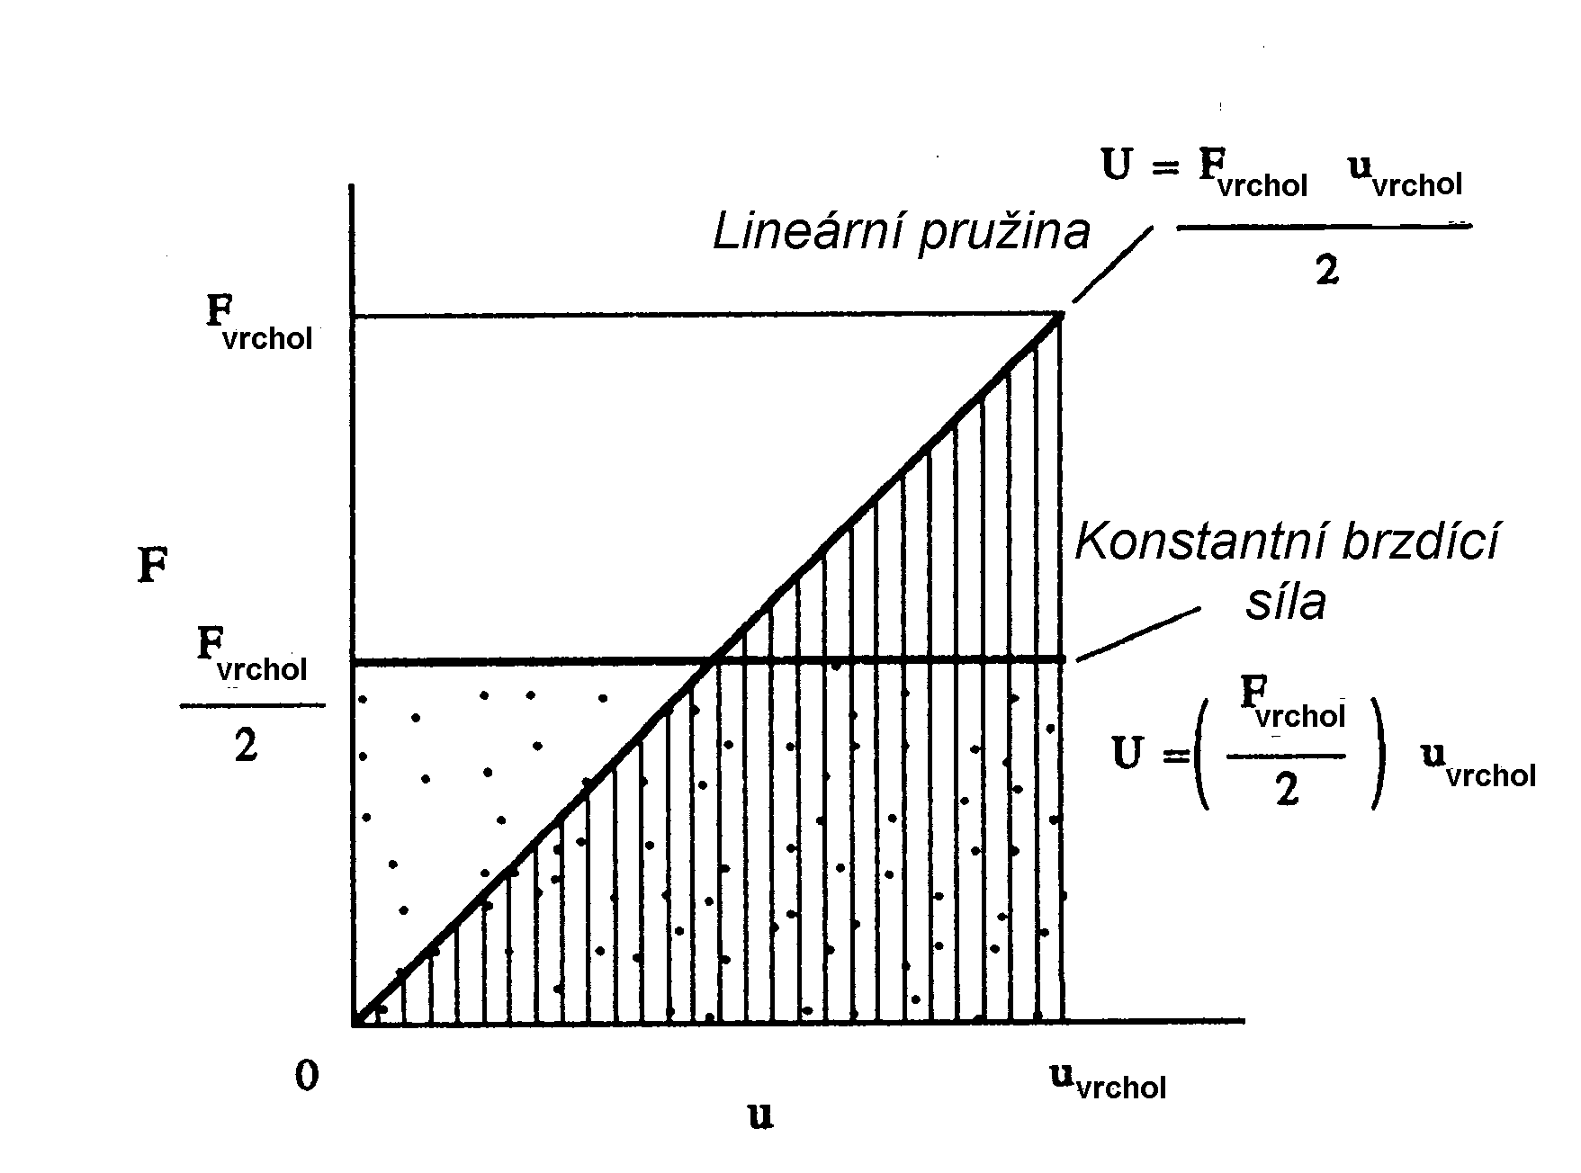
Z praxe můžeme uvést řadu příkladů. Pružinové nárazníky železničních lokomotiv a vagónů nejsou zpravidla optimální zařízení. Z tohoto důvodů v moderních zastavovacích blocích na vlakových nástupištích se místo pružin montují hydraulické válce u nichž je možné nastavit konstantní odpor při nárazu a následné deformaci. Při brždění vozidla je vhodné použít konstantní sílu ( je-li koeficient tření nezávislý na rychlosti a teplotě), což je také případ uvedený na obr. 7 a vozidlo má konstantní zpomalení. Na jiném principu, ale stejný účel (pohlcování energie na principu závislosti napětí- plastická deformace) mají konstruktérem navržené deformační zóny na čele případně zádi automobilu. Výhodou pružiny, hydraulických tlumičů je skutečnost, že mohou být používány mnohokrát za sebou, ale havarované auto se musí nákladně opravovat, případně zešrotovat.

Obr.7 Absorpce energie při konstantní síle ve srovnání s absorpcí energie lineární pružinou.

